

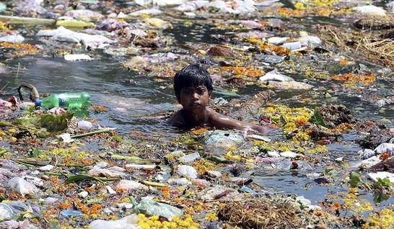

Guía N°3

Medio Ambiente

Curso: 4°Medio

Tiempo: 01/06 al 29/06

Asignatura: Biología

Profesor: Sergio Urrejola

Objetivos:

* Identificar criterios de vulnerabilidad de chile en el clima
* Explicar efectos de las sequias
* Mencionar los efectos del efecto invernadero, smog fotoquímico y lluvia ácida sobre ecosistemas.
* Aplicar concepto de cambio climático
* Identificar factores que contribuyen al aumento de los GEI.

AMBIENTE Y SOSTENIBILIDAD

RESUELVA LAS SIGUIENTES ACTIVIDADES

**Actividad N°1**: Mencionar los 5 criterios de vulnerabilidad de chile

¿Por qué Chile es Vulnerable frente al Cambio Climático?

**Los efectos adversos del cambio climático son considerados como amenazas cuyos impactos pueden poner en riesgo el desarrollo de los países y la integridad ecosistémica a nivel global. De hecho, numerosas especies vegetales y animales debilitadas ya por la contaminación y la pérdida de hábitat, no sobrevivirán los próximos años a nivel mundial.**

1. ____________________________________
2. ____________________________________
3. ____________________________________
4. ____________________________________
5. ____________________________________

**Actividad N°2** Indica tres efectos que causan las sequias en los ecosistemas

1. ________________________________
2. ________________________________
3. ________________________________

**Actividad N°3** Explica los siguientes conceptos como afectan los ecosistemas

1. Lluvia ácida
2. Smog fotoquímico
3. Efecto invernadero

**Actividad N°4:** De acuerdo a la lectura explica como el lento incremento de las temperaturas influye en las acciones para detener el cambio climático

Cuento de la rana Tenemos dos ollas al fuego, una con agua hirviendo y otra con agua todavía fría. Si ponemos una rana en la olla con agua hirviendo, inmediatamente intenta saltar y sobrevive sin problema. Pero si ponemos la rana en la olla con agua del tiempo no salta, se queda tranquilamente nadando un rato. Cuando la temperatura se eleva un poco, la rana no hace nada. A medida que la temperatura aumenta, la rana se va quedando cada vez más aturdida, y finalmente, cuando el agua hierve, esta tan atontada que no puede saltar y salir de la olla. Finalmente si no se la saca, morirá. La dificultad para detectar procesos lentos y graduales afecta a la capacidad de respuesta.

**Actividad N°5:** Ud. se encuentra con **Arcar** un **extraterrestre** recién llegado a la Tierra por una ventana temporal que le ha permitido viajar a la Tierra la cual permanecerá abierta solo un lapso pequeño de tiempo. Tú eres la primera persona con la que se encuentra. Viene a buscar información sobre el **cambio climático** y te pide que le hagas un **dibujo,** **un esquema**, **un relato** o **la representación gráﬁca que tú quieras** para poder llevarla a su planeta y explicar allí en qué consiste ese fenómeno. Debes acceder a su petición en el cuadro que se presenta.

**Actividad N°6**: Arcar para poder entender mejor este fenómeno te debe realizar ciertas preguntas, las cuales

son:

1. ¿Cuáles son las causas del cambio climático?
2. ¿Qué consecuencias se pueden producir?
3. ¿Cómo te afecta el cambio climático en tu vida diaria?
4. ¿Crees que todas las personas del mundo sufrirán igual el cambio climático? ¿Por qué?
5. ¿Qué otros problemas ambientales están relacionados con el cambio climático?

¿Cuáles son las principales soluciones al problema?

**Actividad N°6: Indica en la lista los 10 Ítems que más contribuyen al aumento de gases de efecto invernadero en la atmósfera y explica en que consiste cada uno.**

1) Reciclaje de residuos 9) Digestión del ganado rumiante

2) Cultivos de arroz 10) Central térmica de ciclo combinado

3) Placas solares 11) Transporte con motor de combustión

4) Refinería 12) Fabricación de cemento

5) Central nuclear 13) Tirar residuos en el bosque

6) Parque eólico 14) Deforestación

7) Vertedero controlado 15) Central hidroeléctrica

8) Calor en el hogar y la industria 16) Aumentar la masa forestal

**Actividad N°7: Emergencia Climática**

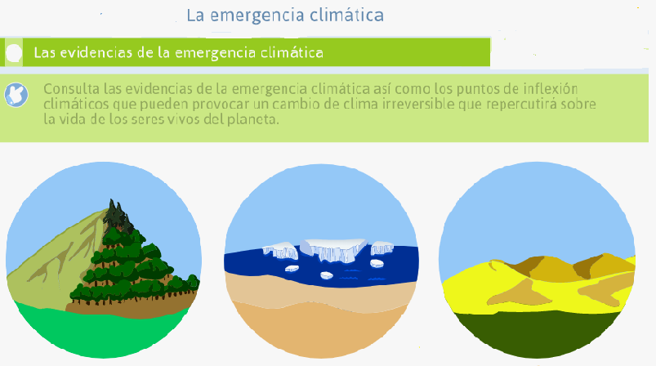

**Actividad N°8**

Miren los videos **“Movilicemos el mundo para luchar contra el cambio climático”** y analicen los cinco puntos que se proponen.

• ¿Por qué es importante no superar el límite de los 2 grados de aumento de la temperatura global promedio?

• ¿Respecto de qué valores se estableció ese límite?

• ¿Cuáles son las energías renovables a promover?

• ¿Cuál es la importancia de crear y reforzar alianzas para afrontar el reto climático?

• ¿Qué propone y quiénes se han comprometido con el Acuerdo de París?

<https://www.un.org/sustainabledevelopment/es/2017/05/movilicemos-el-mundo-para-luchar-contra-el-cambio-climatico/>

<https://www.educ.ar/recursos/132388/ods-n-13-accion-por-el-clima#gsc.tab=0>